様式第１号（第３条、第７条関係）

年 月 日
中野区長 宛て

なかのＳＤＧｓパートナー登録申請書

なかのＳＤＧｓパートナーの登録について次のとおり申請します。

１ 申請する事業者等
（ふりがな）
事業者等名称
所在地 | 〒
代表者役職及び氏名
担当者連絡先 | 電 話：
 | メール：
ウェブサイトＵＲＬ

２ 事業者等の事業概要

３ 地域課題解決に向けた取組
 | ＳＤＧｓ  ゴール | 地域課題解決に向けた  取組の内容 | 左記の取組と  ＳＤＧｓとの関係
１
２
３

４ 区や他のパートナーと取り組みたい事項

５ 添付資料
ＳＤＧｓの推進に取り組んでいることが記載されたパンフレット等（事業者等のウェブサイトへの掲載がない場合に限る。）

６ 登録の要件の確認（当てはまる項目にチェックを入れてください。当てはまらないものがある場合は、登録を受けることができません。）
☐ 本申請書の記載内容について、区ホームページ等に掲載がされることにより情報発信がされることに同意します。
☐ 中野区暴力団排除条例第２条に規定する暴力団、暴力団員、暴力団関係者又は暴力団等その他反社会的活動を行うものの関係者ではありません。
☐ 法令又は公序良俗に反する活動をしたことはなく、それらの活動は今後もしません。

【記載時の注意点】
１ 各記載欄は、適宜高さを調節して構いません。
２ 「２ 事業者等の事業概要」には、具体的な事業等の概要を記載してください。
３ 「３ 地域課題解決に向けた取組」の「ＳＤＧｓゴール」欄には、達成につながるＳＤＧｓゴールの画像を表示してください。
「地域課題解決に向けた取組の内容」欄、「左記の取組とＳＤＧｓとの関係」欄には、それぞれ取組の具体的な内容、ＳＤＧｓとの関係（どのＳＤＧｓゴールの達成につながるのか）を記載してください。
４ 「４ 区や他のパートナーと取り組みたい事項」には、区や他のパートナーと取り組みたい事項がある場合に、具体的な内容を記載してください。

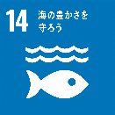
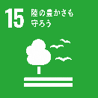
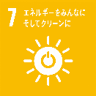
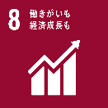
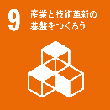
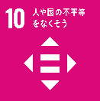
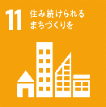
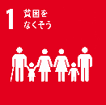
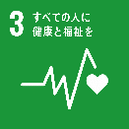
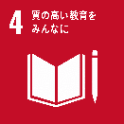
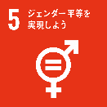
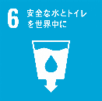
＜作業用データ：ＳＤＧｓ１７のゴール＞

